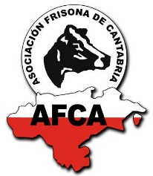
VIII CONCURSO AFCA DE QUESOS DE VACA DE CANTABRIA 3 de junio de 2025

QUESERÍA / EMPRESA_______________________________________________________
QUESO / MARCA___________________________________________________________
PERSONA CONTACTO _______________________________________________________
TELÉFONO / E-MAIL ________________________________________________________

CATEGORÍA QUESO | ___ VACA JOVEN  ___ VACA CURADO  ___ PASTA BLANDA  ___ AZUL  ___ AHUMADO  ___ FRESCO  ___ COAGULACIÓN LÁCTICA  ___ ESPECIAL
NÚMERO DE PIEZAS APORTADAS
CARACTERÍSTICAS DESTACADAS DEL QUESO

He leído y acepto las bases del concurso:

Firma y fecha

